Promocje na Lego Minecraft - realna jakość
Promocje na Lego Minecraft są niewątpliwie przydatne. Dlaczego? Pamiętacie może klocki Cobi? Nie chcąc mówić nic złego o tym, jak ta firma - skądinąd polska - radzi sobie dzisiaj, a istnieje do dzisiaj i zajmuje się nadal produkcją zabawek, mianowicie klocków - to jednak co było Lego, to było Lego. Z tym, że...

Promocje Lego Minecraft czynią ciekawszymi
... Cobi to była tańsza alternatywa, a Lego znane były jako zabawki mające w sobie coś ekskluzywnego. Zresztą, nie mogłoby być inaczej, skoro tradycja klocków Lego sięga daleko wstecz i stoi za nią pewien zestaw idei, a zabawki dostępne były już w wielu krajach Europy, gdzie zdobyły uznanie, zanim weszły do Polski w latach .90.

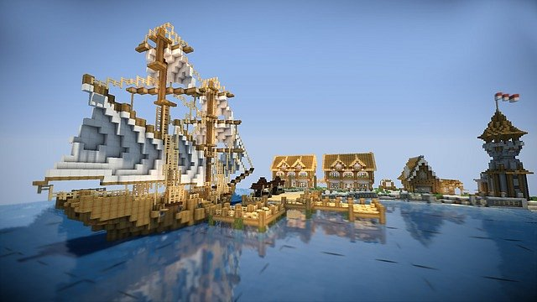
Więcej detali
Dlatego nadal promocje na Lego Minecraft mogą mieć efekt w takiej postaci, że wiele osób, które skądinąd na klocki Lego pozwolić sobie nie mogą, albo tylko na mniejsze zestawy, które chociaż bez wątpienia cieszą, a może nawet oznaczają konieczność większego wysiłku ze strony wyobraźni dziecka, bowiem z mniejszej ilości elementów można wymyślić również nieskończoną ilość scenariuszy, ale trzeba korzystać z otoczenia, a nierzadko również i innych zabawek.
Zapraszamy do przeglądania ofert na promocje na Lego Minecraft - czyli klocki Lego umieszczone w świecie Minecraft.

